WLAN-Kundenhotspot
...modern, zeitgemäß, kundenorientiert...
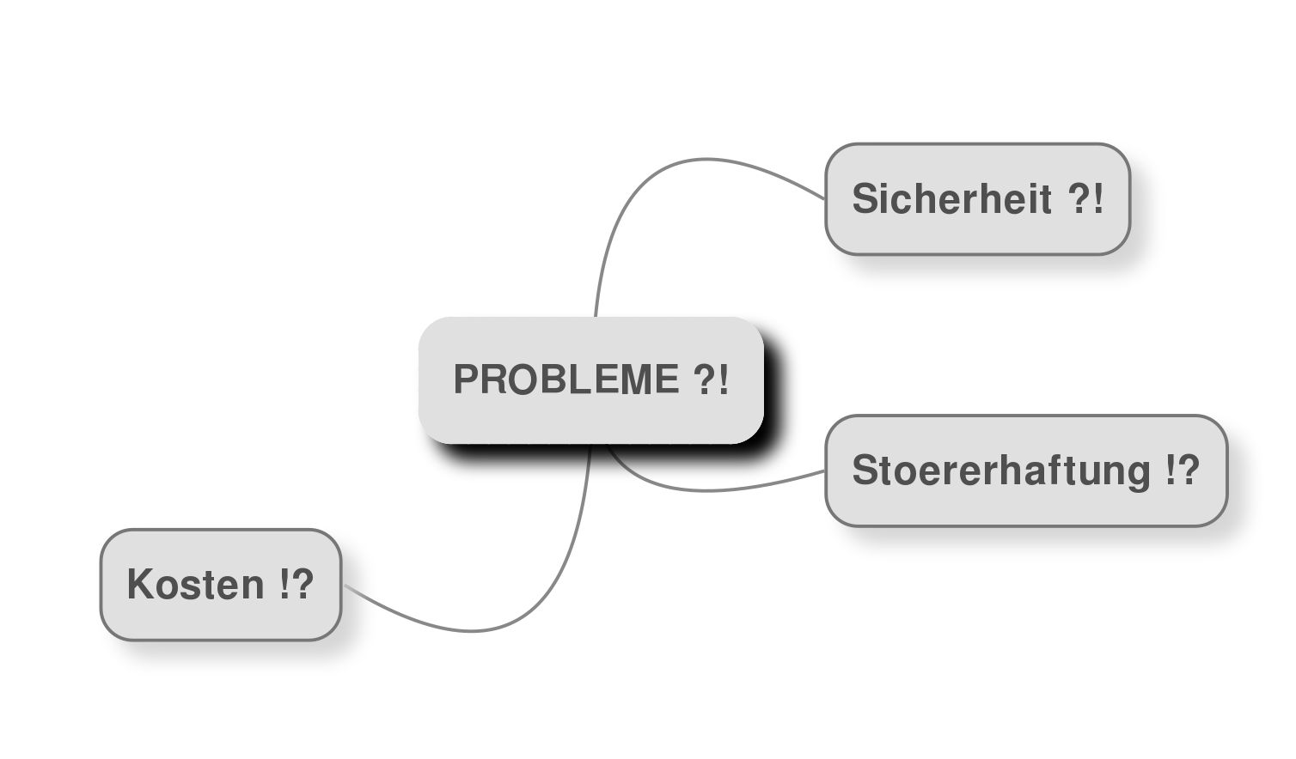
Fuer einmalig 25 EUR

- WLAN fuer Kunden.
- Sicherheit fuer das Mitarbeiternetz.
- Ausschluss des Stoererhaftung-
Problems.

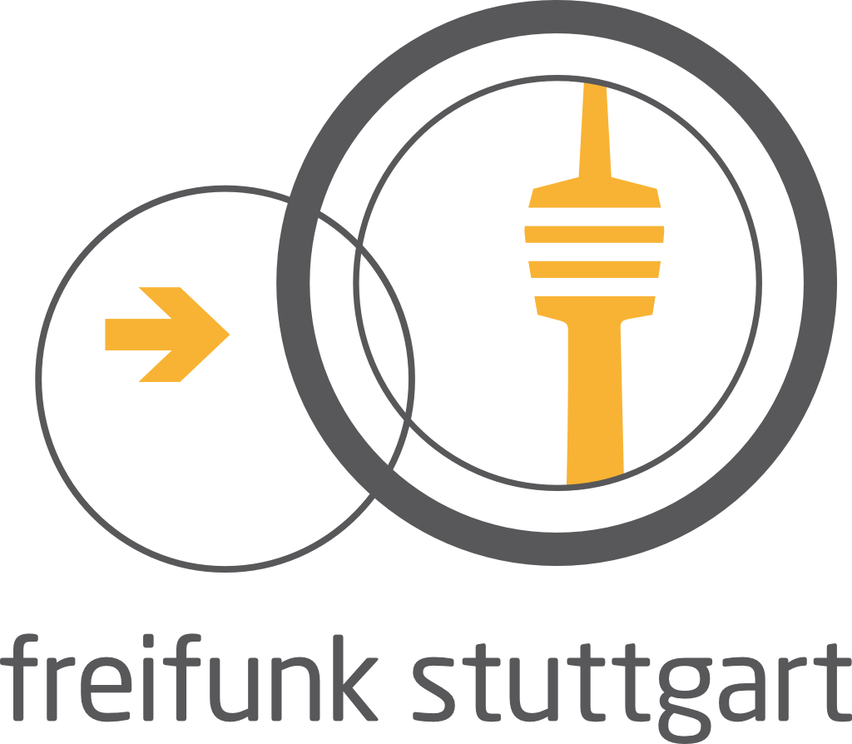
Ansprechpartner vor Ort:

